¿Por qué escoger Radiología en la Fe?
- Formación en un ambiente de hospital de tercer nivel, con gran volumen y variedad de patologías.
- Informe de estudios desde el primer día, con supervisión total tanto en los rotatorios como en las guardias.
- Asistencia a comités y sesiones multidisciplinares hospitalarias.
- Fomento de la investigación, con posibilidad de participar en proyectos del área de imagen.

Si quieres más información, puedes consultar un documento completo en:
www.acim.lafe.san.gva.es
(Docencia Formación Residencia Interna MIR Radiodiagnóstico)
Contacto:
garciajunco_mig@gva.es
belloch_vicrip@gva.es

MIR RADIOLOGÍA EN EL HOSPITAL UNIVERSITARI I POLITÈCNIC LA FE DE VALENCIA.

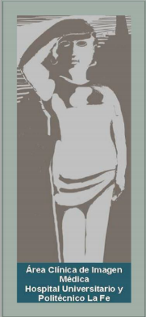

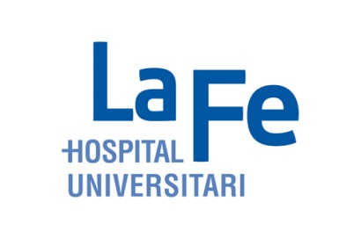

ACIM: ÁREA CLÍNICA DE IMAGEN MÉDICA:
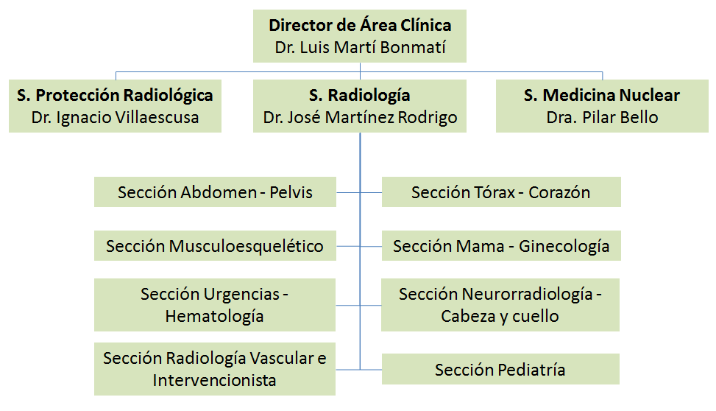
Plazas de residencia anuales.
- 4 plazas MIR Radiología.
- 1 plaza MIR Medicina Nuclear.
- 1 plaza RFIR Física Médica.

Grupo de investigación propio – GIBI 230
- Equipos de investigación (RM 3T, PET/RM, µPET/CT)
- Participación en proyectos de investigación.

RECURSOS MATERIALES DEL ACIM:
- 6 equipos de TC.
- 1 equipo de TC de haz cónico (CB-TC).
- 3 equipos de RM de uso clínico, dos de 1’5T y una de 3T.
- 1 equipo de PET-TC.
- Múltiples salas de ecografía, que incluyen equipos con software de elastografía y de ecografía con contraste.
- Múltiples salas de radiología simple.
- 2 mamógrafos digitales con tomosíntesis.
- 6 quirófanos de intervencionismo.
- 4 equipos de telemando.
SESIONES:
- De lunes a viernes, de 8 a 8:30h.
- Asistencia obligatoria para residentes.
- Sesiones de casos – monográficas – bibliográficas- correlación radio-patológica.

GUARDIAS:
- 2 residentes y 3 adjuntos presenciales por guardia.
- Libranza obligatoria.
- 5-7 al mes.
- Todas las guardias son de radiología de urgencia.

